Геометричні приклади

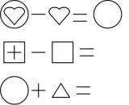
Вік від 4 до 6

Абстрактне мислення
Якщо ваша дитина знаком зі знаками додавання й вирахування запропонуєте йому вирішити "геометричні приклади".
З малюнка зрозуміло що це таке. Із двох (або більше) геометричних фігур "віднімаємо" якусь одну. Запропонуєте дитині сказати або намалювати результат. Складіть аналогічні приклади на додавання.

